бюджетное профессиональное образовательное учреждение Вологодской области

«Череповецкий лесомеханический техникум им. В.П. Чкалова»

Специальность **09.02.07** «Информационные системы и программирование»

**ОТЧЕТ ПО ПРОИЗВОДСТВЕННОЙ ПРАКТИКЕ**

**ПП по ПМ.02 Осуществление интеграции программных модулей**

Выполнил студент 2 курса группы ИС-____

____________________________________

подпись ____________________________

место практики_____________________________________________________

Период прохождения:

с «___» _______ 2024 г.

по «___» _______ 2024 г.

Руководитель практики от

предприятия

должность______________________

_______________________________

подпись________________________

Руководитель практики от

техникума: Материкова А.А.

______________________________________

Оценка:_______________________________

«___» _______________________2024 года

г. Череповец

2024

СОДЕРЖАНИЕ

|  |  |
| --- | --- |
| Введение | 3 |
| Общая характеристика предприятия | 4 |
| Осуществление интеграции программных модулей | 5 |
| Выполняемые задания | 8 |
| Заключение | 14 |
| Список использованных источников | 15 |
| Приложения | 16 |

ВВЕДЕНИЕ

Место прохождения производственной практики – ООО «Малленом Системс»

Сроки прохождения производственного практики – с 10.11.24 по 23.11.24

Цель производственной практики: достижение повышенного уровня подготовки студента в сфере деятельности, знакомстве с особенностями профессии в реальных условиях производства, приобретении и закреплении практических навыков, а также развитии профессиональных данных и ориентации в профессии.

Задачи производственной практики:

1. Разрабатывать требования к программным модулям на основе проектной и технической документации на предмет взаимодействия компонентов.

2. Выполнять интеграцию модулей в программное обеспечение.

3. Выполнять откладку программного модуля с использованием специализированных программных средств.

4. Осуществлять разработку тестовых наборов и тестовых сценариев для программного обеспечения.

5. Производить инспектирование компонентов программного обеспечения на предмет соответствия стандартам кодирования.

1. ОБЩАЯ ХАРАКТЕРИСТИКА ПРЕДПРИЯТИЯ

1.1. Организационная структура предприятия

Генеральный директор – Живиця Анна Эдуардовна

Учредители – 10 физ. лиц

Сотрудники – более 100 физ. лиц

Внутренний распорядок работы предприятия, охрана труда на предприятии:

Общие положения

Внутренний распорядок работы предприятия ООО «Малленом Системс» регулирует порядок приема и увольнения работников, основные права и обязанности сторон трудового договора, режим работы, время отдыха, меры поощрения и взыскания, а также другие вопросы регулирования трудовых отношений.

Охрана труда

Обязанности работодателя:

-Обеспечение безопасности работников при эксплуатации зданий, сооружений, оборудования, инструментов, сырья и материалов.

-Создание и функционирование системы управления охраной труда.

-Применение сертифицированных средств индивидуальной и коллективной защиты.

-Обеспечение соответствующих условий труда на каждом рабочем месте.

1.2. Должностные инструкции ИТ-специалистов предприятия

Должностные инструкции ИТ-специалистов предприятия ООО «Малленом Системс» включают организацию и обслуживание информационной инфраструктуры, решение технических проблем пользователей, обновление программного и аппаратного обеспечения, а также обеспечение безопасности информации.

2. ОСУЩЕСТВЛЕНИЕ ИНТЕГРАЦИИ ПРОГРАММНЫХ МОДУЛЕЙ

2.1. Разработка требования к программным модулям на основе анализа проектной и технической документации на предмет взаимодействия компонентов.

На этом этапе необходимо проанализировать проектную и техническую документацию, чтобы определить требования к программным модулям и их взаимодействию. Это включает в себя изучение функциональных и нефункциональных требований, а также анализ существующих систем и их компонентов.

Шаги:

1. Анализ проектной документации:

-Изучение функциональных и нефункциональных требований к системе.

-Определение основных компонентов и их взаимодействия.

1. Анализ технической документации:

-Изучение архитектуры системы и её компонентов.

-Определение интерфейсов и протоколов взаимодействия.

1. Выявление требований к модулям:

-Определение функциональных требований для каждого модуля.

-Установление нефункциональных требований, таких как производительность, безопасность и т.д.

1. Анализ взаимодействия компонент:

-Определение точек интеграции и взаимодействия между модулями.

-Выявление возможных конфликтов и проблем совместимости.

2.2. Выполнение интеграции модулей в программное обеспечение.

Этот этап включает в себя непосредственное объединение программных модулей

в единое целое. Это требует тщательного планирования и координации, чтобы обеспечить корректное взаимодействие всех компонентов.

Шаги:

1. Планирование интеграции:

-Определение последовательности интеграции модулей.

-Разработка плана интеграции, учитывающего зависимости и приоритеты.

1. Реализация интеграции:

-Написание кода для интеграции модулей.

-Обеспечение корректного взаимодействия между модулями.

1. Тестирование интеграции:

-Проведение модульного тестирования для проверки корректности интеграции.

-Выполнение интеграционного тестирования для проверки работы системы в целом.

2.3. Выполнение отладки программного модуля с использованием специализированных программных средств.

Отладка включает в себя выявление и устранение ошибок в программном коде. Для этого используются специализированные инструменты и методы.

Шаги:

1. Использование отладчиков:

-Применение отладчиков для пошагового выполнения кода и анализа переменных.

-Установка точек останова и наблюдение за выполнением программы.

1. Использование логирования:

-Включение логирования для отслеживания выполнения программы и выявления ошибок.

-Анализ логов для выявления проблемных участков кода.

1. Использование специализированных инструментов:

-Применение инструментов статического анализа кода для выявления потенциальных ошибок.

-Использование инструментов динамического анализа для выявления ошибок во время выполнения программы.

2.4. Осуществление разработки тестовых наборов и тестовых сценариев для программного обеспечения.

Разработка тестовых наборов и сценариев необходима для проверки корректности работы программного обеспечения. Это включает в себя создание тестов для различных сценариев использования системы.

Шаги:

1. Определение тестовых сценариев:

-Разработка сценариев тестирования, охватывающих различные аспекты работы системы.

-Определение входных данных и ожидаемых результатов для каждого сценария.

1. Создание тестовых наборов:

-Написание кода для автоматизации тестирования.

-Разработка тестовых наборов, включающих позитивные, негативные и

граничные тесты.

1. Выполнение тестирования:

-Проведение тестирования с использованием разработанных тестовых наборов.

-Анализ результатов тестирования и выявление ошибок.

2.5. Инспектирование компонент программного обеспечения на предмет соответствия стандартам кодирования.

Инспектирование включает в себя проверку кода на соответствие стандартам кодирования и лучшим практикам. Это помогает улучшить качество кода и облегчить его поддержку в будущем.

Шаги:

1. Определение стандартов кодирования:

-Установление стандартов кодирования для проекта.

-Определение правил и рекомендаций по написанию кода.

1. Проведение инспекций:

-Проведение инспекций кода с участием команды разработчиков.

-Выявление нарушений стандартов и предложение улучшений.

1. Внесение исправлений:

-Внесение исправлений в код для приведения его в соответствие со стандартами.

-Повторное тестирование исправленного кода для проверки корректности.

3. ВЫПОЛНЯЕМЫЕ ЗАДАНИЯ

Задания выполняются на платформе GitHub.

GitHub — это многофункциональная платформа для командной работы над проектами, которая включает в себя:

1. Облачное хранилище: Размещение всех файлов проекта.

2. Социальная сеть для разработчиков: Взаимодействие и обмен идеями.

3. Система контроля версий: Фиксация всех изменений кода.

Техническое задание на разрабатываемые модули представлено в приложении 1.

Разрабатываемые модули:

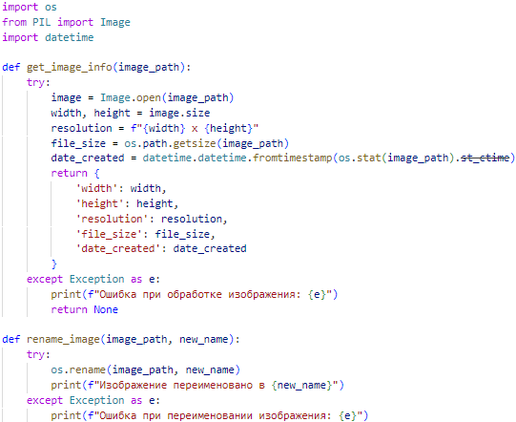

Рисунок 1 – модуль обработки и работы с изображениями

Этот модуль запрашивает у пользователя путь к изображению на своём компьютере и выдаёт информацию о нём (размер изображения, разрешение и дату создания).

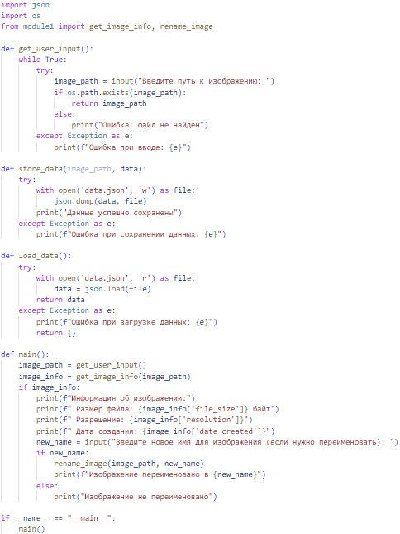

Рисунок 2 – модуль взаимодействия с пользователем и хранения данных.

Этот модуль получает из первого модуля путь к изображению от пользователя и сохраняет данные о изображении, используя библиотеку json.

Инструкция по применению программы:

1. Убедитесь, что на вашем компьютере установлена библиотека PIL. Если не установлена, установите её, введя в командную строку pip install pillow.

2. Оба модуля должны находиться в одной папке.

3. Чтобы начать работу, откройте module2.py в удобной для вас программе (VS Studio, PyCharm или другие), запустите выполнение кода и следуйте инструкциям в консоли.

Стандарт кодирования PEP 8 для Python включает в себя следующие

основные рекомендации:

-Отступы: Используйте 4 пробела для отступов.

-Максимальная длина строки: не более 79 символов в строке.

-Именование: используйте понятные и описательные имена для

переменных, функций и классов.

-Комментарии: используйте комментарии для объяснения сложных или

важных частей кода.

-Пробелы: используйте пробелы вокруг арифметических операторов и

после запятых.

-Пустые строки: используйте пустые строки для разделения логических блоков кода.

Для инспектирования разрабатываемого кода использовался инструмент pylint.

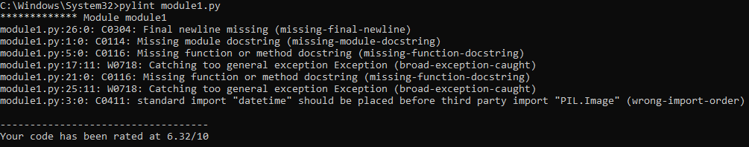

Рисунок 3 – результат инспектирования модуля обработки и работы с изображениями

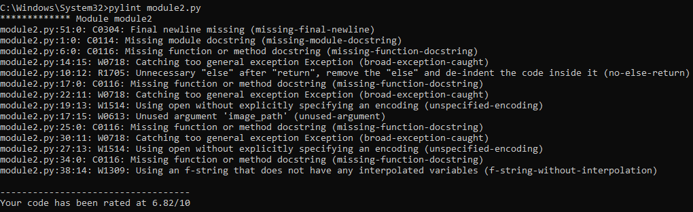

Рисунок 4 – результат инспектирования модуля взаимодействия с пользователем и хранения данных

Для интеграции использовались переменные из модуля обработки и работы с изображениями. Были интегрированы переменные с информацией о изображении (Размер, разрешение, дата создания) и информацией о переименовании изображения.



Рисунок 5 – интеграция переменных

Откладка производилась через MS PowerShell посредством модуля ipdb.



Рисунок 6 – откладка модуля обработки и работы с изображениями



Рисунок 7 – откладка модуля взаимодействия с пользователем и хранения данных

Тестирование программных модулей

|  |  |  |  |  |
| --- | --- | --- | --- | --- |
| Наименование теста | Тестовые данные | Ожидаемый результат | Фактический результат | Результат тестирования |
| Тест модуля взаимодействия | Image1.jpg  Размер: 155 КБ  Разрешение: 1093 x 813  Дата создания: 2023-01-15 20:35:16 | Размер файла: 155350 байт  Разрешение: 1092 x 813  Дата создания: 2023-01-15 20:35:16  Новое имя: editImage1 | Информация об изображении:  Размер файла:  155350 байт  Разрешение: 1092 x 813  Дата создания: 2023-01-15 20:35:16.03474  Изображение переименовано в editImage1 | editImage1  Размер: 152 КБ  Файл недоступен для открытия |
| Тест модуля взаимодействия 2 | cB3TcpuLFYo.jpg  Размер: 154 КБ  Разрешение:  940 x 933  Дата создания: 2023-04-10 20:05:27 | Размер файла: 157781 байт  Разрешение: 940 x 933  Дата создания: 2023-04-10 20:05:27  Новое имя: Walter White.jpg | Информация об изображении:  Размер файла: 157781 байт  Разрешение: 940 x 933  Дата создания: 2023-04-10 20:05:27.60220  Изображение переименовано в Walter White.jpg | Walter White.jpg  Размер: 154 КБ  Файл переименован и доступен для открытия |

ЗАКЛЮЧЕНИЕ

В ходе производственной практики была выполнена задача по разработке и интеграции модулей для обработки изображений и взаимодействия с пользователем. В процессе работы были применены стандарты кодирования PEP 8, что позволило создать читаемый и поддерживаемый код.

В результате проведенной работы были созданы два модуля:

1. Модуль обработки изображений: включает функции для открытия, анализа и получения информации об изображениях.
2. Модуль взаимодействия с пользователем и хранения данных: обеспечивает ввод данных пользователем, сохранение и загрузку данных.

Практика показала важность соблюдения стандартов кодирования и использования инструментов для отладки и тестирования кода. Полученные навыки и опыт будут полезны в дальнейшей профессиональной деятельности и помогут в разработке более сложных и надежных программных решений.

СПИСОК ИСПОЛЬЗОВАННЫХ ИСТОЧНИКОВ

1. https://metanit.com/python/tutorial/2.10.php

2. https://peps.python.org/pep-0008/

3. https://habr.com/ru/companies/vk/articles/205426/

4. https://habr.com/ru/companies/trinion/articles/245615/

5. https://tproger.ru/translations/code-review-best-practices

6. https://kontur.ru/articles/5945

7. https://practicum.yandex.ru/blog/chto-takoe-github-kak-on-rabotaet/

ПРИЛОЖЕНИЯ

Приложение 1

Техническое задание на разработку модулей

1. Модуль обработки и работы с изображениями

Описание:

Модуль предназначен для обработки и работы с изображениями. Он должен выполнять следующие функции:

1. Выдача информации о изображении:

-Размер изображения

-Разрешение изображения

-Дата создания изображения

2. Переименование названия изображения:

Пользователь может задать новое название для изображения

Основные требования:

-Модуль должен быть совместим с операционной системой Windows и macOS.

-Модуль должен использовать стандартные библиотеки для работы с изображениями (например, OpenCV).

-Модуль должен обеспечивать высокую производительность при обработке изображений.

2. Модуль взаимодействия с пользователем и формирование и хранение данных

Описание:

Модуль предназначен для взаимодействия с пользователем, формирования и хранения данных. Он должен выполнять следующие функции:

1. Взаимодействие с пользователем:

-Пользователь задает путь к изображению.

-Модуль передает данные модулю работы с изображением.

2. Формирование и хранение данных:

-Модуль получает данные от модуля работы с изображением.

-Модуль сохраняет полученные данные в базу данных или файл.

Основные требования:

-Модуль должен быть совместим с операционной системой Windows и macOS.

-Модуль должен обеспечивать безопасное хранение данных.

-Модуль должен использовать стандартные библиотеки для работы с файлами и базами данных (например, SQLite).

Основные сведения

Заказчик: ООО «Малленом Системс»

Ожидаемые результаты:

-Модуль обработки и работы с изображениями должен выдавать информацию о размере, разрешении и дате создания изображения.

-Модуль взаимодействия с пользователем и формирования и хранения данных должен обеспечивать безопасное хранение данных и взаимодействие с пользователем для задания пути к изображению.

Сроки выполнения:

Разработка модулей должна быть завершена в срок производственной практики.